
บันทึกข้อความ
ส่วนราชการ สภ.หนองไผ่ จว.เพชรบูรณ์ โทร. ๐-๕๖๗๘-๑781
ที่ ๐๐๒๑(พช).๐8/- วันที่ 18 กรกฎาคม 2567
เรื่อง รายงานผลการใช้จ่ายงบประมาณรายจ่าย รอบ ไตรมาส 1 – 3 ประจำปีงบประมาณ 2567

เรียน ผกก.สภ.หนองไผ่ (ผ่าน สว.อก.ฯ)
ตามที่ ภ.จว.เพชรบูรณ์ ได้ประชุมเกี่ยวกับการเร่งรัดการเบิกจ่ายงบประมาณประจำปี 2567 เนื่องจากยังมีการเบิกจ่ายไม่บรรลุตามเป้าหมายนั้น
สภ.หนองไผ่ ได้ทำการส่งเอกสารการเบิกจ่ายเงินงบประมาณไปยัง ภ.จว.เพชรบูรณ์ ไปแล้วดังนี้ การเบิกจ่ายตั้ง ต.ค.66 – ก.ค.67 เบิกจ่ายแล้ว 1,645,145 บาท ผลการเบิกจ่ายร้อยละ 76.93
จึงเรียนมาเพื่อโปรดทราบ

ด.ต. 
( สง่า พิมสิงห์ )
ผบ.หมู่ (ป.) สภ.หนองไผ่ ทำหน้าที่เจ้าหน้าที่การเงิน

- เรียน ผกก. เพื่อโปรดทราบ
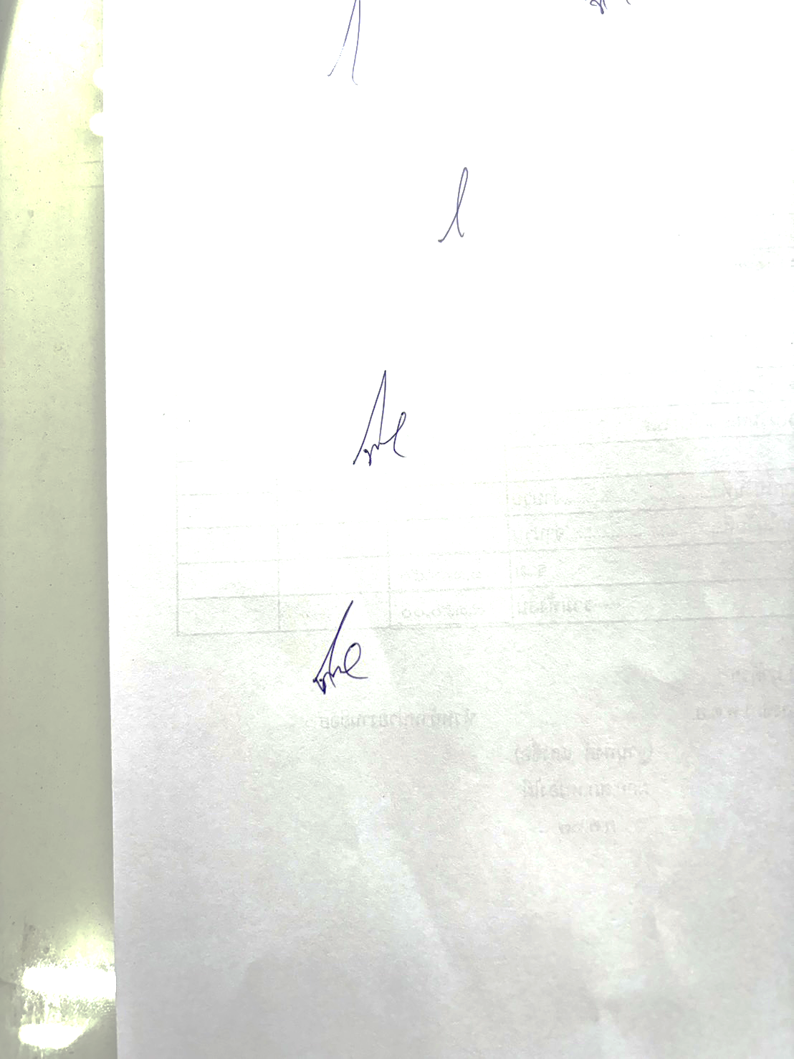

พ.ต.ท.
( ภูวดล ทองดี )
สว.อก.สภ.หนองไผ่

ทราบ

พ.ต.อ. 
( ฐานุพงศ์ แสงซื่อ )
ผกก.สภ.หนองไผ่

